PERTEMUAN 5
DASAR PEMROGRAMAN

Nama | Fadel Abe Johansyah
Kelas | 1C
No. Absen | 11

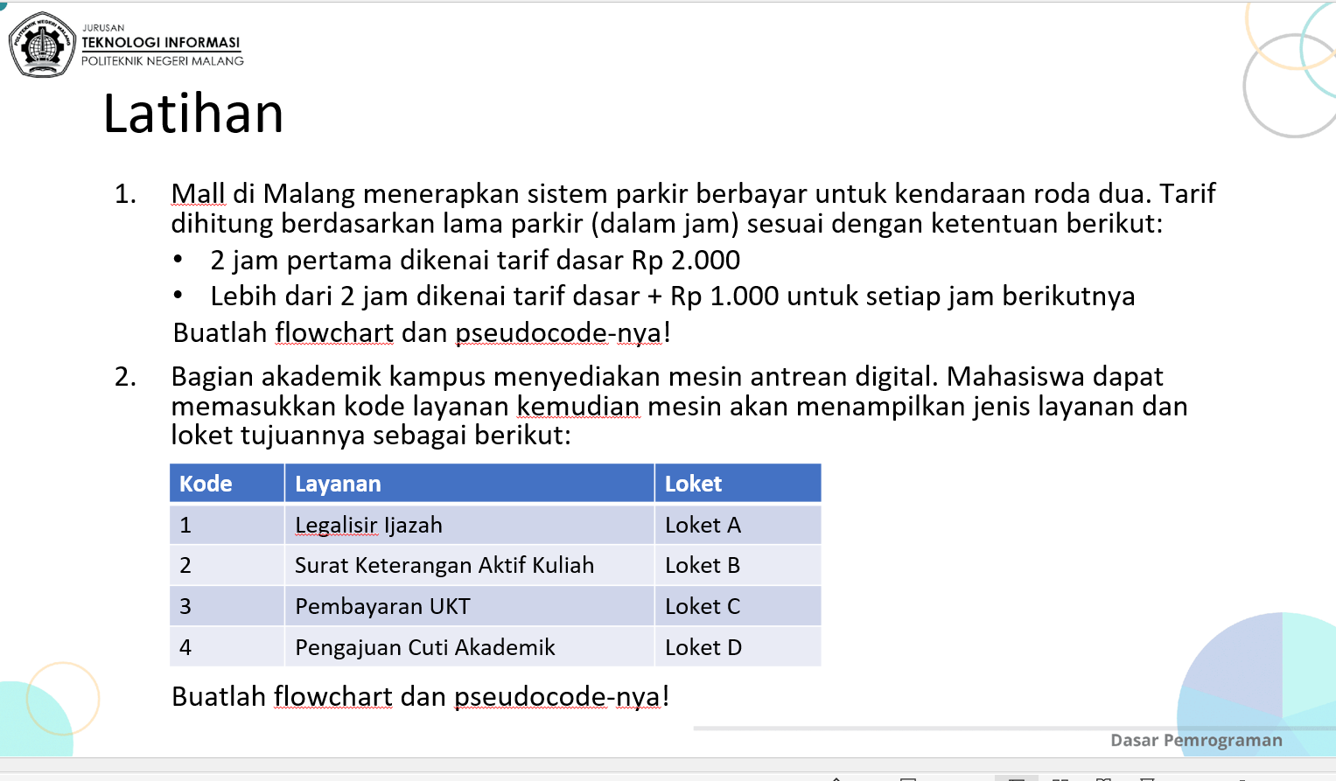

Tugas Latihan 1
Kode dan Output :
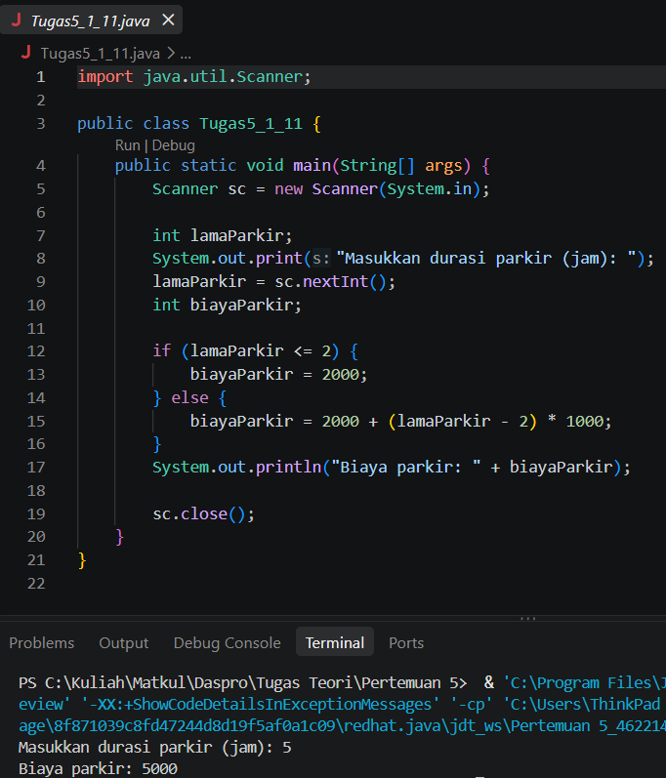
Algoritma Hitung_Biaya_Parkir

Deklarasi:
int lamaParkir, biayaParkir

Algoritma:
Input lamaParkir

IF lamaParkir <= 2 THEN
biayaParkir = 2000
ELSE
biayaParkir = 2000 + (lamaParkir - 2) * 1000
ENDIF

Output "Biaya parkir: ", biayaParkir
Pseudocode dan Flowchart
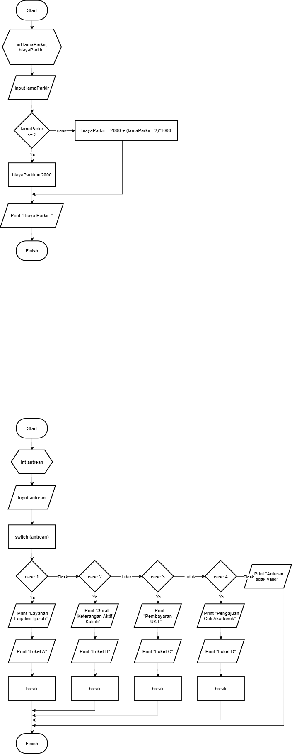

Tugas Latihan 2
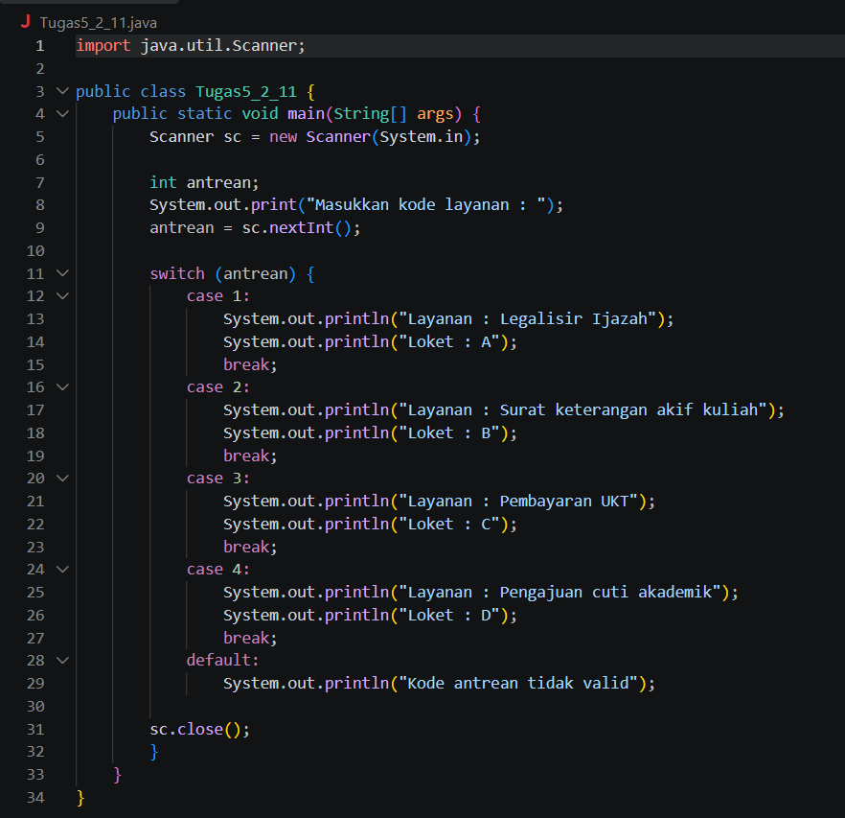
Code dan Output
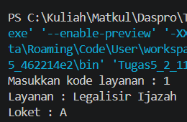

Pseudocode dan Flowchart
Algoritma Layanan_Antrean
Deklarasi:
int antrean
Algoritma:
Input antrean
SWITCH (antrean)
CASE 1:
Output "Layanan : Legalisir Ijazah"
Output "Loket : A"
CASE 2:
Output "Layanan : Surat keterangan akif kuliah"
Output "Loket : B"
CASE 3:
Output "Layanan : Pembayaran UKT"
Output "Loket : C"
CASE 4:
Output "Layanan : Pengajuan cuti akademik"
Output "Loket : D"
DEFAULT:
Output "Kode antrean tidak valid"
ENDSWITCH

